CosyVoice2-0.5B文件下载：电脑显存最好 >= 8GB 效果最好

视频链接：

[CosyVoice2-0.5B版本，超强自然语言控制，支持提示词引导，支持多国语言，支持多地方言，支持音色保存，本地一键部署整合包_哔哩哔哩_bilibili](https://www.bilibili.com/video/BV1pbkBYdEsn/?vd_source=6fc2c24059e69c23e7a881b42a6dea47)

阿里云盘文件下载链接：<https://pan.quark.cn/s/cdd87f2c6c7e>

打开分享的链接后，下载这个完整路径包

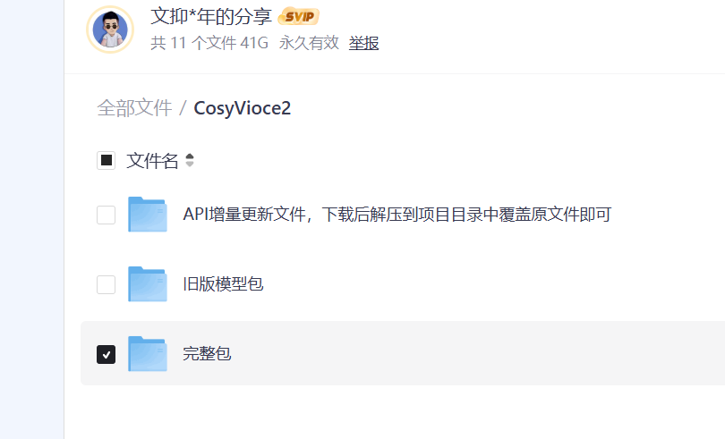

文件下载好后，使用软件压缩并存放好，就可以开启了。

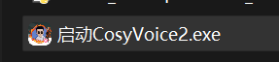

双击这个，启动程序服务端

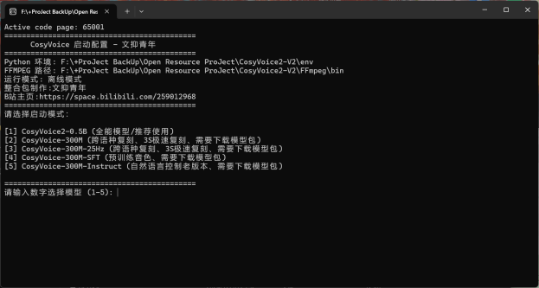

按1回车，就可以普通启动了。

启动本脚本需要双击 start.bat 文件进行启动，默认是示范文本。

其他说明：

{

'废村-艾玛.wav':'エマ、アーロン役シンですわ お気軽にエマと呼んでくださいませ。',

'龙女.wav':'かごと申します よろしくお願いしますね。',

'本人.wav':'呵呵,有点意思,不过也就止步于此。',

'吸血鬼.wav':'一个人就不能晚上自己到树林里玩吗？嗯？',

'赛飞儿.wav':'面果然还是奥荷马城邦里的好东西多呀，虽然比不上裁缝女手里的。',

}

在 audio_file_samples 文件夹下面有一个名称为 prompt.txt 文件，这里面存放的是对应的wav音频文件和对应说的话的内容，需要注意和他说的话内容需要一致，让AI进行更好的声音语调的克隆，只需要保持这样的样式进行追加内容。

{

'旁白':{"generate_mode":"衣哥"},

'伊莉丝':{"prompt_wav_upload":'audio_file_samples/吸血鬼.wav'},

'赛飞儿':{"prompt_wav_upload":'audio_file_samples/赛飞儿.wav'},

'盗火行者':{"prompt_wav_upload":'audio_file_samples/本人.wav'},

}

在 test_novel 文件夹下面有一个名为 config.txt 文件，内容是{‘谁’:{生成模式(需要参考源码文件中的类型来定义) : “模型文件（在 CosyVoice2-V2\models必须存在）或“音频文件”}}